1. Mô tả tổng quan nghiệp vụ
Hệ thống quản lý bán hàng đa nền tảng cho phép khách hàng:
- Tìm kiếm và xem chi tiết sản phẩm.
- Thêm sản phẩm vào giỏ hàng.
- Thanh toán đơn hàng trực tuyến.
- Theo dõi và quản lý đơn hàng.
- Cập nhật thông tin cá nhân.
Đồng thời, quản trị viên có thể:
- Quản lý sản phẩm, danh mục, kho hàng.
- Quản lý đơn hàng, khách hàng, khuyến mãi.
- Theo dõi thống kê và doanh thu.

2. Kiến trúc tổng thể của hệ thống
Hệ thống được thiết kế theo mô hình 3 lớp kết hợp các dịch vụ ngoài:
- Lớp trình diễn (Frontend): Web App, Mobile App.
- Lớp logic nghiệp vụ (Backend/API): Xử lý yêu cầu và quản lý quy trình nghiệp vụ.
- Lớp dữ liệu (Database): Lưu trữ dữ liệu sản phẩm, người dùng, đơn hàng.
- Dịch vụ bên ngoài (External Services): Thanh toán, giao vận, email, SMS,...

3. Sơ đồ kiến trúc tổng thể

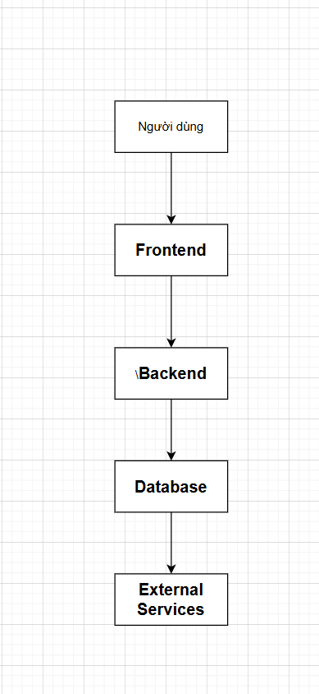

4. Mô tả từng thành phần chính

Frontend (Web + Mobile)
- Công nghệ: ReactJS/VueJS cho Web, Flutter/React Native cho Mobile.
- Chức năng: Hiển thị giao diện, xử lý thao tác người dùng, gửi yêu cầu đến Backend qua API.

Backend (API Server)
- Công nghệ: Node.js, Java Spring Boot hoặc .NET Core.
- Chức năng: Xử lý logic nghiệp vụ, xác thực người dùng, xử lý thanh toán và quản lý đơn hàng.

Database
- CSDL quan hệ (MySQL, PostgreSQL) lưu dữ liệu sản phẩm, đơn hàng, người dùng.
- Redis hoặc MongoDB có thể được dùng làm cache hoặc NoSQL database phụ.

External Services
- Tích hợp dịch vụ thanh toán (VNPay, Momo,...), giao hàng (GHN, GHTK), email (SendGrid, Gmail API).
- Lưu trữ tệp (AWS S3, Google Cloud Storage).

